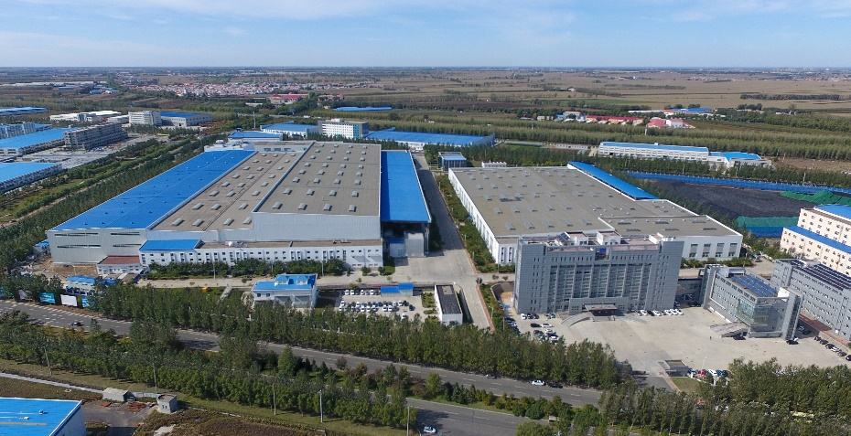
哈电集团哈尔滨电气动力装备有限公司
2023年校园招聘
一、公司简介
哈尔滨电气动力装备有限公司隶属于中央管理企业-哈尔滨电气集团有限公司。
现有各类从业人员1000余人，其中专业技术人员400余人。拥有省级、市级领军人才梯队2支；享受国务院政府特贴技术专家2人，集团级首席技术专家1人，集团级技术专家4人，高级工程师以上技术人员100余人；全国技术能手1人，龙江技术能手2人。
主导产品包括核电站用主泵电机、大中型交流电机、直流电机、特种电机、核电站用主泵、电站用循泵等。分布核电、船舶、冶金、火电、矿山、水力、石化、科研等多个领域，出口到美国、俄罗斯、印度、巴基斯坦等多个国家和地区。
公司占地16.8万平方米，拥有核主泵全流量试验台、小流量试验台、核主泵动压机械密封试验台等高精尖生产试验设备800余台。
独家引进第三代AP1000核主泵技术、国内唯一同时具有轴封型核主泵及其主泵电机、三代AP1000核电屏蔽型主泵电机设计及生产制造能力的企业。
拥有黑龙江省核主泵工程技术研究中心，取得ASME“N、NA、NPT”认证证书，国家核安全局（NNSA）《民用核安全设备制造许可证》。
承担国家科技重大专项任务3项；授权专利347项，其中发明专利146项；荣获国家技术创新示范企业称号。公司先后获得国家科技进步特等奖、机械联合会科技进步特等奖、中国核能行业协会科技进步一等奖、国防科技进步二等奖等国家科技类重要奖项。
2017年世界首台“华龙一号”电机试验顺利成功。
2018年国内首台大飞机风洞试验用80MW电机研制成功。
2019年公司承制的“华龙一号”全球首堆福清5号机组反应堆冷却剂泵冷态试验成功。
2020年海外1000兆瓦首堆K2机组反应堆冷却剂泵热试成功。
2021年公司承制的反应堆冷却剂泵“华龙一号”全球首堆-福清5、6项目5号机组投入商业运行。

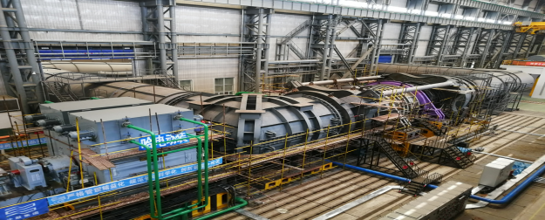
二、企业亮点
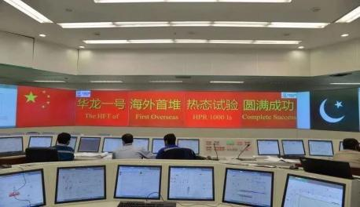
公司自主设计制造的国内最大功率电动机--风洞80MW压缩机拖动电机投入使用。
公司承制华龙一号海外1000兆瓦首堆K2机组反应堆冷却剂泵热试成功。
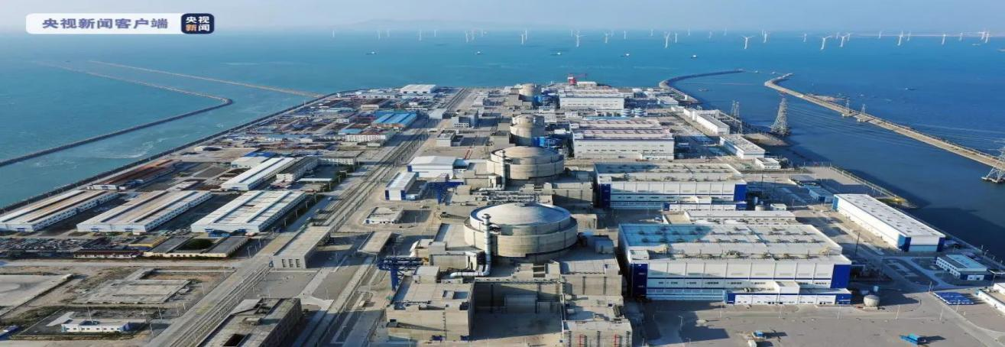
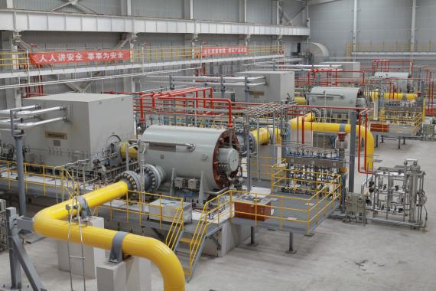
公司自主研发的长输管线压缩机高速变频防爆电动机荣获黑龙江省重点领域首台（套）创新产品。
公司承制反应堆冷却剂泵的“华龙一号”全球首堆福清5、6号机组投入商业运行。

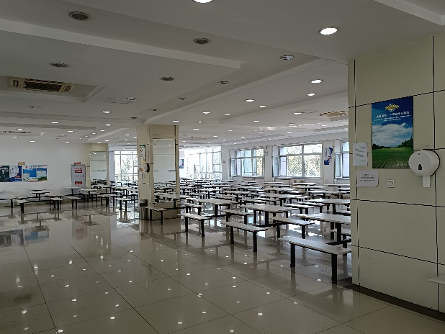
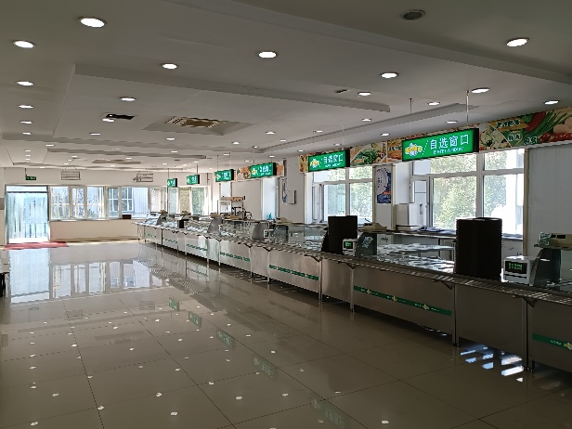
三、公司环境

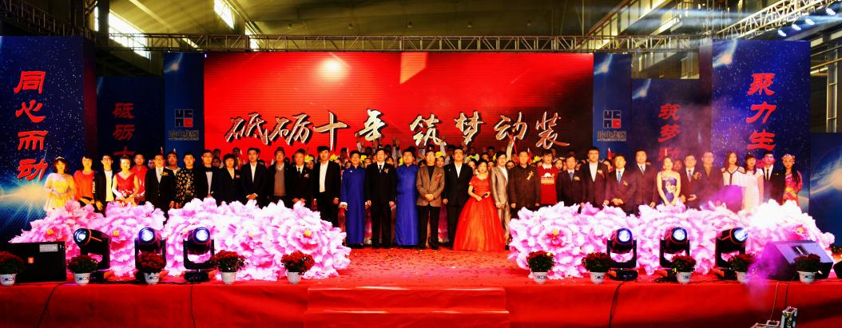
四、文化活动
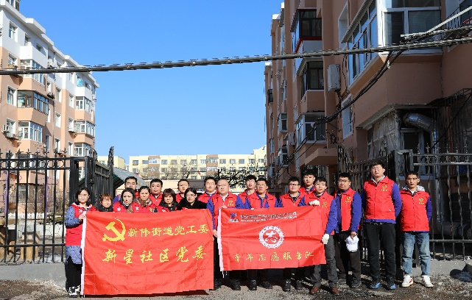
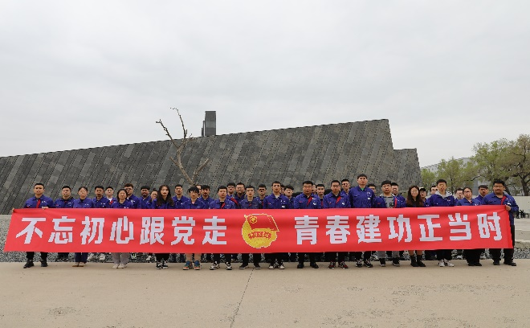
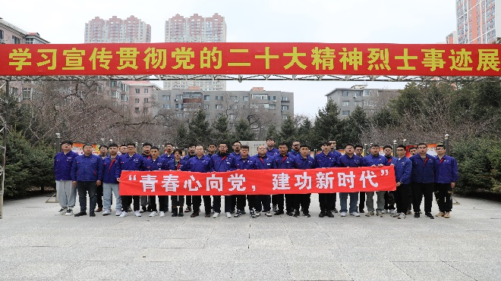
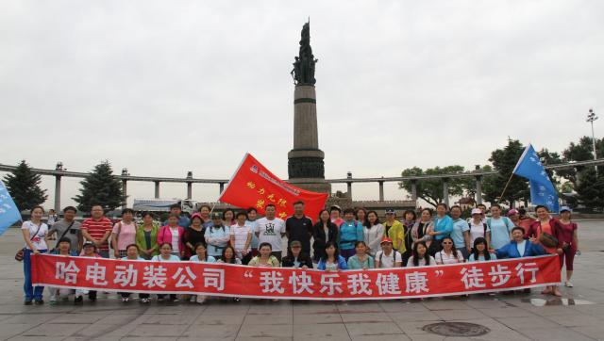
哈电动装十周年文艺汇演

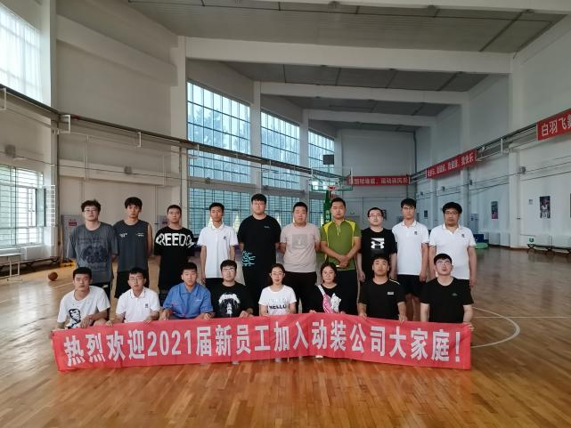
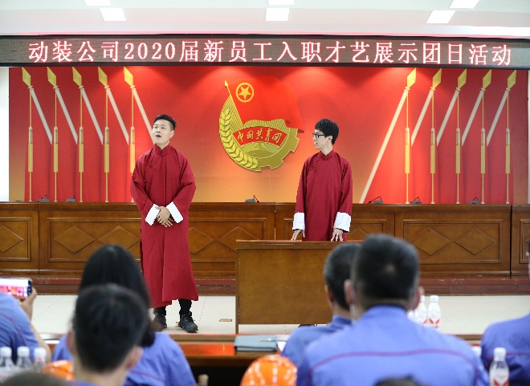
五、迎新培训
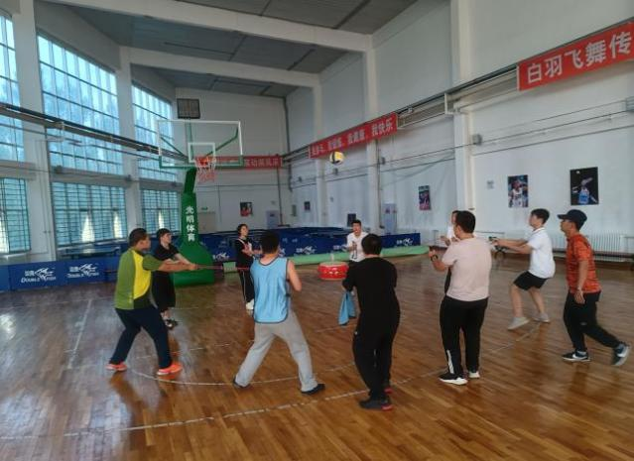
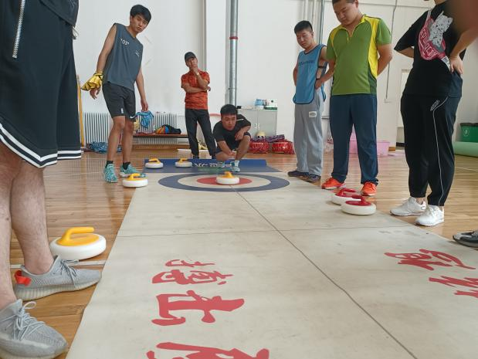
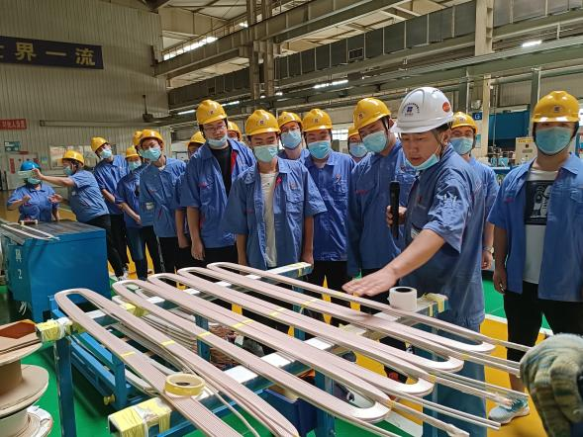
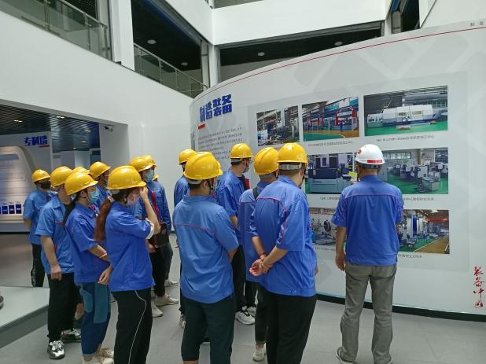
六、招聘专业和要求
需求专业 | 学历要求 | 需求人数
焊接技术、机电一体化、数控技术、机械制造与自动化、电气自动化、自动化等理工类相关专业 | 大专及以上 | 20
七、岗位去向
机加设备操作、焊接、钳工类、质检、机电修、吊挂等重要生产、辅助岗位。
八、待遇政策
1.薪酬待遇
公司一线平均工资：7000-10000元/月
实习期工资3500元/月
午餐补助（300元/月）、安家费（500元/月，第二年起连续发放2年）
2.福利待遇
五险一金、法定节假日、带薪休假、实物福利、免费学生公寓、通勤车、健康体检、冰雪节假。
3.职业发展
提供系统的技能培训、良好的职业发展通道。

